Wielki Post i Wielkanoc
Przewodnik
/Christian Albini, Assunta Steccanella/
Wstęp
„Kogo szukacie?”
Pytanie: „Kogo szukacie?” to kwestia zasadnicza. Kogo szukamy w naszym życiu? Kogo potrzebujemy? Kto naprawę jest dla nas ważny?
„Poszukiwanie nigdy nie jest bezzasadne, nie szukamy bez powodu. Szukamy z miłości lub z nienawiści. Aby dać życie lub aby zabić. Żadne poszukiwanie nie jest bezpodstawne”, zauważa Silvano Fausti /włoski jezuita, filozof i teolog/. Potrzeba poszukiwania jest także skutkiem poczucia braku. To znak, że nie jesteśmy autarkiczni, czyli że nie wystarczamy samym sobie. Istniejemy tylko w relacji, wyłącznie z kimś.
To samo pytanie w nieco innej formie otwiera i kończy Ewangelię według św. Jana. „Czego szukacie? – pyta Jezus Janowych uczniów, którzy idą za Nim /zob. J 1,38/. „Kogo szukacie?” – pyta żołnierzy, którzy przychodzą Go aresztować /zob. J 18,4/. Pytanie „Kogo szukasz?” kieruje także do Marii Magdaleny, która przyszła do Jego grobu /zob. J 20,15/. Pytanie to stanowi również sedna Wielkiego Postu prowadzącego do Wielkanocy.
Styl nauczania Jezusa polega przede wszystkim na zadawaniu pytań. On nie naucza apodyktycznie, z góry narzucając reguły, wydając dekrety czy budując gotowe systemy. Jego pytania budzą nas, ukazując nam przestrzeń, zostawiając równocześnie miejsce a nasze oczekiwania. Pytania stawiają nas wobec kwestii sensu.
Chrześcijanin to przecież nie wojownik. Jest raczej poszukiwaczem wiecznie szukającym Boga. Ne jest kimś, kto posiada ugruntowaną wiedzę, ma wyrobioną znajomość, kto spotykając Jezusa, jest prowadzony przez Niego każdego dnia, by odnawiać myślenie i miłość.
„Odpowiedź na pytanie, które zadaje nam Jezus, wymaga poznania do głębi własnych pragnień, dążeń i motywacji”, mówi Luciano Manicardi /przeor wspólnoty monastycznej w Bose/.
W Biblii poszukiwanie jest związane z mądrością, zdolnością do rozeznania prawdy /zob. Mdr 6,14; 8,2/, a także z poszukiwaniem Ukochanego, który wypełni egzystencję /zob. Pnp 3,2/.
Poszukując, przebywamy pewną drogę, której nikt nie może pokonać za nas. Podążamy śladem Jezusa, pragnąc dowiedzieć się, gdzie jest. Podążamy za Nim aż do końca, aż do Jego śmierci, odkrywając, że w rzeczywistości ten koniec, to nowe życie. Mówi się, że kto szuka, ten znajdzie. Ale można też powiedzieć, że kto szuka, ten stara się, próbuje, rozwija. Trzeba spróbować, starać się iść naprzód, bo przecież ten, kto stoi w miejscu, w rzeczywistości się cofa. A więc ruszajmy w drogę, ruszajmy na poszukiwania!
Okres Wielkiego Postu, którego ukoronowaniem jest święto Wielkanocy, to przecież czas poszukiwań, nawrócenia każdego chrześcijanina i całego Kościoła, otwarcia na nowe życie. Szlak wiedzie przez modlitwę, surowy post pojmowany jako ćwiczenie powściągliwości, ograniczania się do tego, co zasadnicze, w imię praktykowania pełnej miłosierdzia bliskości z braćmi i siostrami w potrzebie.
Abyśmy jednak mogli przeżyć w pełni owocnie ten szczególny okres, potrzebujemy czytelnej mapy i sprawnego kompasu. Żyjemy wszak w czasach postchrześcijańskich, które cechuje utrata bliskości z językiem tradycji. Tym bardziej więc potrzebujemy mapy i kompasu!

Środka Popielcowa
Tak jak ogień trawi drewno, zamieniając je w popiół, tak i miłość Boga, jeśli ją przyjmujemy, może spalić nasze grzechy. Posypanie głowy popiołem to gest liturgiczny, który rozpoczyna okres Wielkiego Postu. Dokonuje się go w Środę Popielcową.
W Starym Testamencie popiół symbolizuje kruchość ludzkiej kondycji, podatnej na grzech i poddanej śmierci, przypomina o ograniczonym i przemijającym charakterze naszej ziemskiej egzystencji. „Wspomnij, że ulepiłeś mnie z gliny: i w proch mnie znowu obracasz?” /Hi 10,9; zob. także Jdt 4,11; Mdr 2,3; Ez 27,30/.
Jest więc popiół także znakiem drogi nawrócenia: „I uwierzyli mieszkańcy Niniwy Bogu, ogłosili post i przyoblekli się w wory od najstarszego do najmłodszego. Doszła ta sprawa do króla Niniwy. Powstał więc z tronu, zdjął z siebie płaszcz, przyoblókł się w wór i usiadł na popiele” /Jon 3,5-6/.
W starożytności posypanie popiołem było obrządkiem publicznym rozpoczynającym drogę pokuty wiernych, którzy pragnęli w Wielki Czwartek otrzymać rozgrzeszenie. Z czasem obrządkiem objęto wszystkich wiernych.
Tradycyjna formuła, która towarzyszy symbolicznym gestom, to doskonale znane słowa: „Z prochu powstałeś i w proch się obrócisz”. Z czasem w wyniku reformy liturgicznej została wprowadzona także druga formuła: „Nawróć się i uwierz w Ewangelię” /zob. Mk 1,15/, nawiązująca do początków publicznego nauczania Jezusa. Zgodnie z tradycją popiół uzyskiwany jest ze spalonych, palm poświeconych w Niedzielę Palmową poprzedniego roku.

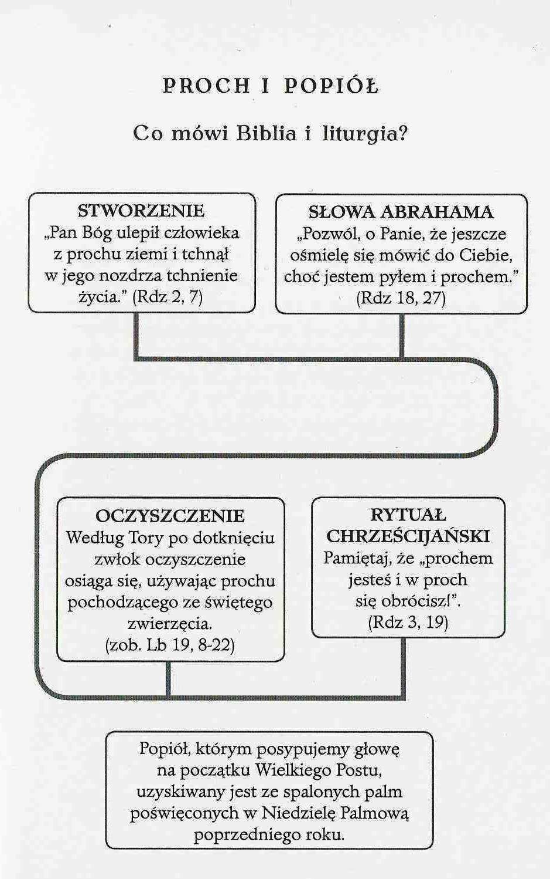
Dlaczego Wielki post trwa czterdzieści dni?
Liczba czterdzieści ma głębokie znaczenie symboliczne i tradycyjnie wskazuje na pełnię i doskonałość. W Starym Testamencie to okres szczególnego działania Boga: tyle właśnie dni trwał potop /zob. Rdz 7,17/, tyle dni Mojżesz przebywał na górze /zob. Wj 24,18/, tyle trwała wędrówka Eliasza do góry Horeb /zob. 1 Krl 19,8/. Czterdzieści lat odpowiada życiu jednego pokolenia, a więc liczba czterdzieści symbolizuje także odnowę. Również lud Izraela wędrował przez pustynię czterdzieści lat, zanim dotarł do Ziemi Obiecanej /zob. Wj 16,35/.
W nowym Testamencie czytamy, że Jezus objawiał się uczniom przez czterdzieści dni po swojej męce i śmierci na krzyżu /zob. Dz 1,3/, wiemy też z Ewangelii, że wcześniej, jeszcze przed rozpoczęciem publicznego nauczania, pozostawał On czterdzieści dni na pustyni /zob. Mt 4,2/. „Kościół co roku przez czterdzieści dni Wielkiego Postu jednoczy się z tajemnicą Jezusa na pustyni” /zob. KKK nr 540/. To czas, który symbolizuje całe życie, czas walki i cierpienia, przygotowania i nawrócenia w oczekiwaniu na zbawienie.

Co oznacza słowo Czterdziestnica?
Słowo Czterdziestnica to w zasadzie tłumaczenie odkreślenia Wielkiego Postu stosowanego w językach pierwotnego Kościoła – łac. Quadragesima, gr. Tessarakoste. Łaciński termin quadragesima /dosł. „czterdziesta”/ jest rzeczownikiem rodzaju żeńskiego od przymiotnika quadragesimus – oznaczającego tyle co „czterdziesty”, a więc „czterdziesty dzień przed Wielkanocą”. To, kiedy rozpocznie się Wielki Post, zależy bowiem od tego, kiedy w danym roku wypada Wielkanoc, święto, które z racji swojego znaczenia od najwcześniejszych wieków było poprzedzone okresem szczególnych przygotowań, intensywnego wsłuchiwania się w Słowo Boże, modlitwy i postu.
We współczesnej praktyce liturgicznej /choć jest to stary zwyczaj sięgający przynajmniej V stulecia/ Wielki Post rozpoczyna się w Środę Popielcową – od czasu wprowadzenia ustaleń podjętych w trakcie Soboru Watykańskiego II – a kończy się w Wielki Czwartek o dziewiątej godzinie dnia /łac. hora nona/, czyli o trzeciej po południu, kiedy to Msza Święta Wieczerzy Pańskiej otwiera Triduum Paschalne.

